Государственное бюджетное общеобразовательное учреждение Самарской области средняя общеобразовательная школа№30 города Сызрани городского округа Сызрань Самарской области структурное подразделение, реализующее общеобразовательные программы дошкольного образования, «Детский сад», расположенное по адресу:446026, Самарская область, город Сызрань, улица Октябрьская, 21

Конспект по развитию речи в первой младшей группе, на тему:
«Дикие животные родного края»
Фахрутдиновой Виктории Талгатовны

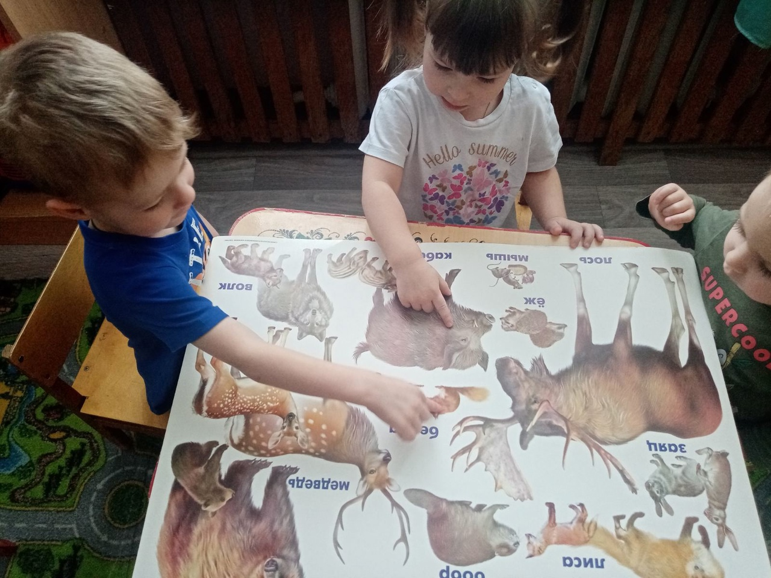

Сызрань 2022

Цель: Дать детям представление о диких животных обитающих в лесах Сызрани, их особенностях, повадках, питании, месте проживания. Активировать словарь по данной теме.
Интеграция образовательных областей:
«Речевое развитие»: Использовать речевые формы вежливого общения: здороваться, прощаться. Развивать зрительное и слуховое восприятие, мышление и память, воображение и любознательность. Развивать речевую активность детей. Развивать умение отгадывать загадки. Обогащать словарный запас детей.
«Познавательное развитие»: Дать представление о диких животных родных краев.
«Социально-коммуникативное развитие»: Воспитывать у детей любовь и бережное отношение к природе: лесу и его обитателям (диким животным). Учить внимательно слушать воспитателя, отвечать на вопросы.
«Физическое развитие»: Закрепить умение выполнять движения в соответствии с текстом, сменить вид деятельности, снять напряжение.
Материалы и оборудование: картина с изображением леса, за которым спрятаны животные, игрушки животных, картинки с изображением животных и их детенышей, яблоки в корзинке.
Методы и приемы:
Практические: показ, объяснение
Наглядные: звуки природы, картины зверей и леса, игрушки зверей.
Словесные: ситуативный разговор, рассказ, проблемная ситуация
Формы организации совместной деятельности
Детская деятельность | Формы и методы организации совместной деятельности
Двигательная | Физкультминутка «Все ребята дружно встали»,  «Зайка серенький сидит».  Пальчиковая гимнастика: «Зайка»
Познавательно-исследовательская | Решение проблемных ситуаций. Назвать детенышей лесных животных.
Чтение художественной литературы | Загадки «Лиса», «Медведь», «Заяц», «Волк», «Белка»
Коммуникативная | Беседы, ситуативные разговоры, вопросы.

Логика образовательной деятельности
Этап занятия | Задачи  (с обозначением образовательной области) | Деятельность воспитателя | Деятельность воспитанников | Ожидаемые результаты
Мотивированно-организационный |  | Воспитатель : Ребята посмотрите, сколько гостей к нам сегодня пришло.  Давайте с ними поздороваемся.  Воспитатель: А сейчас давайте с вами сделаем разминку.  Все ребята дружно встали  И на месте зашагали.  На носочках потянулись,  А теперь назад прогнулись.  Как пружинки мы присели  И тихонько разом сели.  Воспитатель: Сегодня, мы с вами узнаем, кто живет в нашем лесу. Для этого нам с вами нужно разгадать загадки.  Звучит аудиозапись «Звуки леса». | Дети проходят, садятся на ковер полукругом.  Дети: Здравствуйте!  Дети повторяют за воспитателем:  (Выпрямится.)  (Ходьба на месте.)  (Руки поднять вверх.)  (Прогнуться назад, руки положить за голову.)  (Присесть.)  (Выпрямится и сесть.)  Все дети садятся на свои места.
Деятельностный | Познавательное развитие.  Задача: закрепить представление детей о лесных животных, об их повадках; формировать умение определить животное по определенным признакам.  Познавательное развитие.  Задача: Дать представление о том, чем питается животное и, где живет.  Познавательное развитие.  Задача:  Закрепить названия детенышей животных.  Речевое развитие:  Задача: формировать правильное произношениедетенышей животных  Физическое развитие:  Задача: Закрепить умение выполнять движения в соответствии с текстом, сменить вид деятельности, снять напряжение. | 1. Хитрая плутовка,  Рыжая головка,  Пышный хвост-краса.  Кто это? (Лиса)  Воспитатель: Конечно, это лиса (показываю игрушку – лису)  Лиса-красивое животное, с мягкой пушистой шёрсткой рыжего цвета, с чёрными лапками и белой грудкой. У лисы красивый пушистый хвост. У неё очень хороший слух. Питается лиса мышами, зайцами, птицей, рыбой. Живёт лиса в норе.  Воспитатель: Следующая загадка.  2. Косолапый и большой,  Спит в берлоге он зимой,  Любит шишки, любит мёд,  Ну-ка кто же назовёт?(Медведь)  Воспитатель: Правильно, медведь (показываю игрушку – мишка)  Медведь имеет тёплую мохнатую шубу. Ходит медведь тяжело, переставляя лапы, поэтому его называют косолапым. Он очень ловко лазает по деревьям. Медведь ест ягоды, грибы, шишки, мёд, рыбу. Домик медведя – берлога. Зимой он спит, а весной просыпается.  Воспитатель:  3. Длинные ушки,  Быстрые лапки,  Серый, но не мышка,  Кто это? (Заяц)  Воспитатель: Правильно, заяц (показываю игрушку – зайка)  Заяц серый, маленький, у него длинные уши, короткие лапы. У зайца маленький хвостик. Летом заяц серый, а зимой белый. Заяц быстро бегает и ловко прыгает. Зайцы кушают морковку, капусту, листья, веточки молодых деревьев.  Воспитатель: Следующая загадка:  4. Кто зимой холодной,  Ходит злой ,голодный?(Волк)  Воспитатель : правильно, это волк (показываю игрушку – волк)  Волк – крупный зверь. Он похож на собаку, сильный, храбрый, у него серая шубка, длинные лапы и маленькие ушки. Хвост длинный. Он ест мясо (зайца, лося, оленя, птиц).  Воспитатель:  5. В дупле живёт,  Да орешки грызёт.(Белка)  Воспитатель: Правильно, дети (показываю игрушку – белочка)  Белка - маленький зверёк. У неё пушистая шубка. Летом белка рыжая, а зимой серая. У белки пушистый, большой хвост и кисточки на ушках. А что ест белка? (орехи, грибы, ягоды). А где живёт она? ( на дереве, в дупле)  Воспитатель: Молодцы ребята! Все загадки отгадали. А сейчас все по порядку встаем дружно на зарядку да не простую, а заячью.  Физминутка: «Зайка серенький сидит».  Зайчик серенький сидит  И ушами шевелит  Вот так, вот так  Зайке холодно сидеть  Надо лапочки погреть  Хлоп-хлоп, хлоп-хлоп  Зайке холодно стоять Надо зайке поскакать!  Прыг-скок, прыг-скок  Воспитатель: Ребята, а вы знаете, животные в лесу живут не одни, а вместе со своими детёнышами.  Давайте назовём их:  У лисицы – лисёнок;  У медведицы …  У зайчихи …  У волчицы …  У белки…  (сопровождается показом картинок с изображением этих животных)  Воспитатель: Молодцы ребята! Давайте поиграем теперь!  Пальчиковая гимнастика: «Зайка».  Зайка, зайка, где твой хвост?  - Вот, вот, вот!  Зайка, зайка, где твой нос?  - Вот, вот, вот!  Зайка, зайка, лапы где?  - Вот, вот, вот!  Зайка, зайка, ушки где?  - Вот, вот, вот! | Дети слушают загадки.  Дети : лиса  Дети трогают игрушку и гладят.  Дети: медведь  Дети берут в руки медведя.  Дети: зайчишка  Дети гладят зайца  Дети: волк  Дети берут волка в руки.  Дети: белка  Дети отгадывают и хлопают в ладошки.  Дети поднимаются со своих мест на разминку.  Дети повторяют за воспитателем  (присаживаемся, руки складываем на груди, изображая лапки)  (прикладываем ладони к голове)  (двигаем в разные стороны).  (потираем плечи,)  (показываем ладошки)  (хлопаем).  (притопываем ногами,)  (скачем, как зайчики).  Дети возвращаются на свои места.  Дети отвечают  Дети: медвежонок;  Дети: зайчонок  Дети: волчонок;  Дети: бельчонок;  Дети готовят ручки, повторяют за воспитателем:  (хлопки)  (руки за спиной)  (хлопки)  (показать нос)  (хлопки)  (показать руки)  (хлопки)  (показать ушки) | Закреплено представление о лесных животных  Закреплено представление о том, где животные живут и чем питаются.  Закреплено название детенышей животных
Заключительный |  | Воспитатель: Ребята, кто к нам сегодня приходил? Где живут эти животные? Ой, посмотрите, что это такое? (Это гостинцы из леса.) Дикие животные прислали их вам.  А сейчас давайте попрощаемся с нашими гостями. | Ответы детей  Дети: Приходили звери. (Мишка, заяц, белка, волк). В лесу живут  Спасибо  Досвидания! | Активно и доброжелательно взаимодействует со сверстниками в решении игровых и познавательных задач.

